C’est sous un beau soleil d’un 9 octobre que nous avons fêté la Saint François avec la famille franciscaine du Rhône, dans l’ancienne chapelle des sœurs Clarisses de Caluire Vassieux.
Une belle cérémonie, accompagnée par la toute nouvelle chorale franciscaine, dans la joie, la fraternité et la prière.
Nous avons également célébré les 90 ans de notre dernière sœur Clarisse lyonnaise, sœur Marie de l’Immaculée. Quel bonheur de se retrouver dans ce lieu que nous avions quitté en 2012, date de sa fermeture. Habitat et Humanisme a pris possession de ces murs et le fait vivre.
Un gâteau a clôturé cette journée : le train de la vie avec 9 wagons tirés par une belle locomotive !
Nous avons, à la sortie de la messe, partagé un apéritif : la framboisine, voici la recette : 1 litre de rosé, 1 verre de crème de framboise, 1 verre de cointreau, 1 verre de sirop de framboise et si vous trouvez cela pas assez sucré 1 verre de sirop de sucre liquide et bien sur 500 grammes de framboises congelées, le tout à boire avec modération…
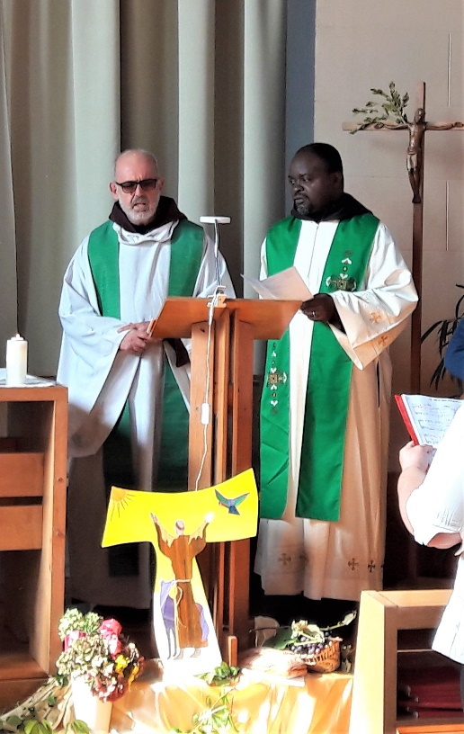 | 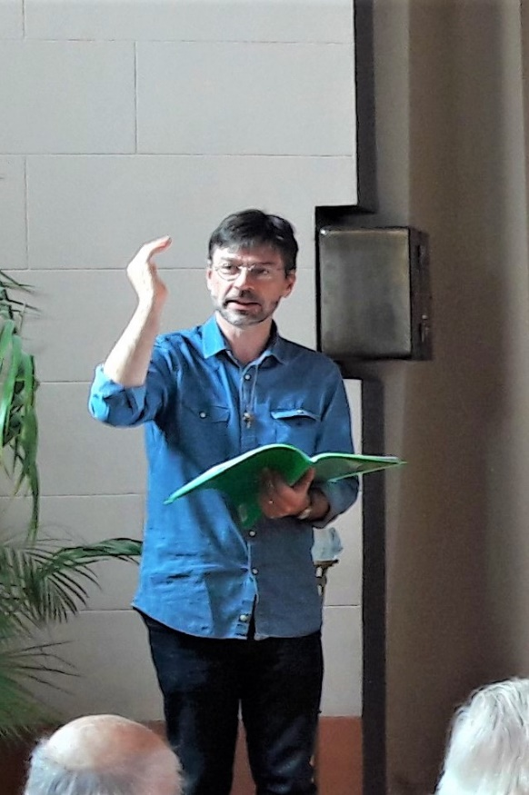
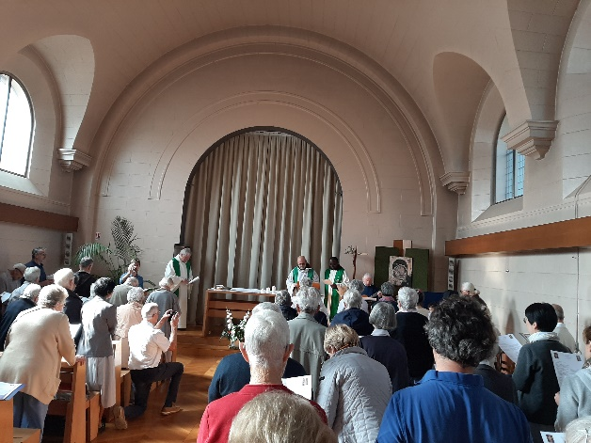 | 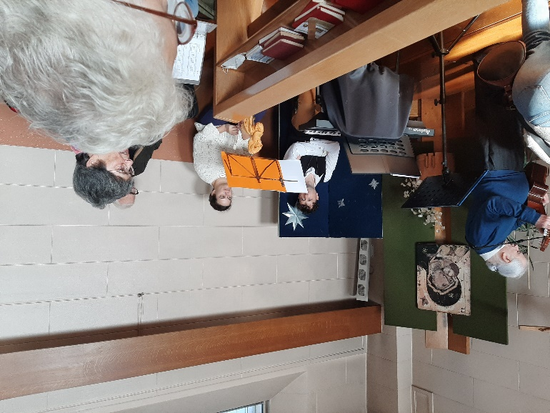
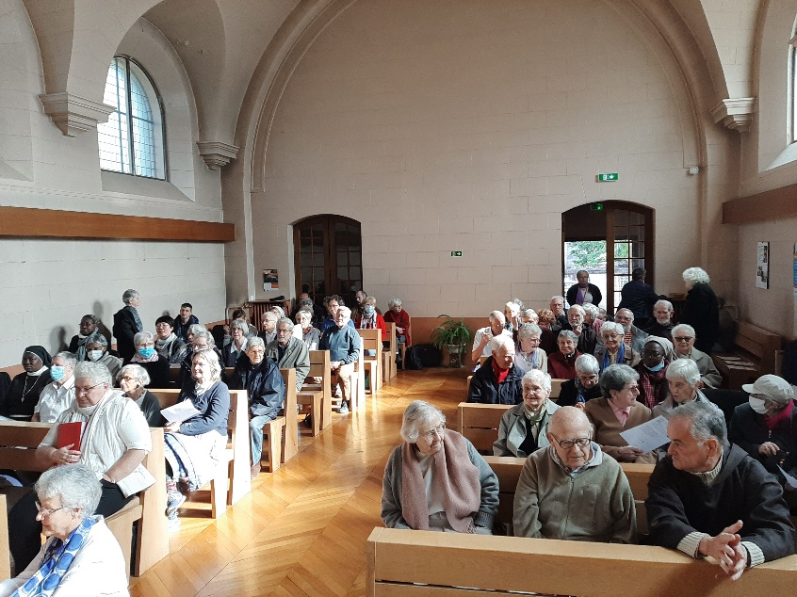 | 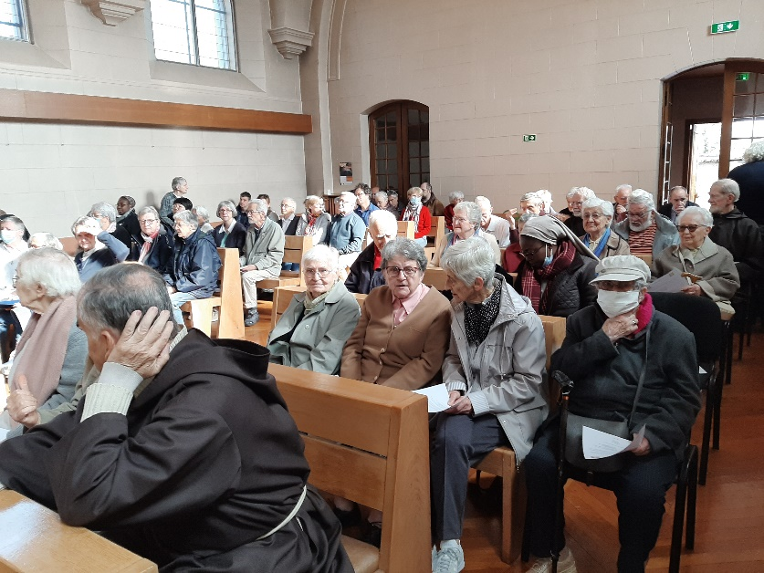
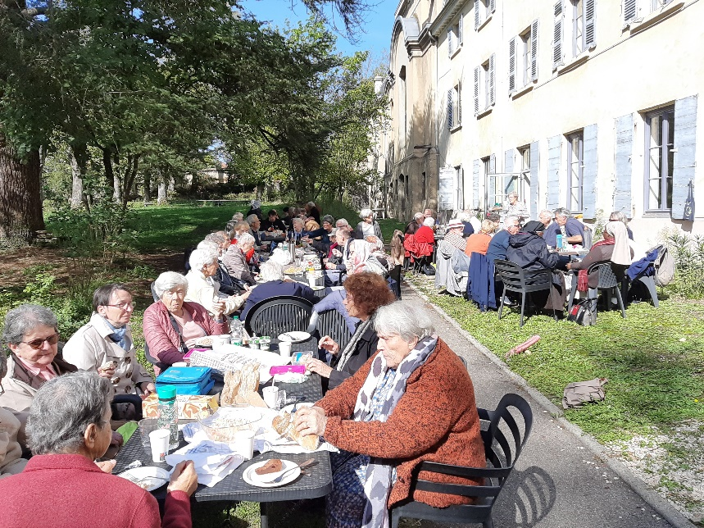 | 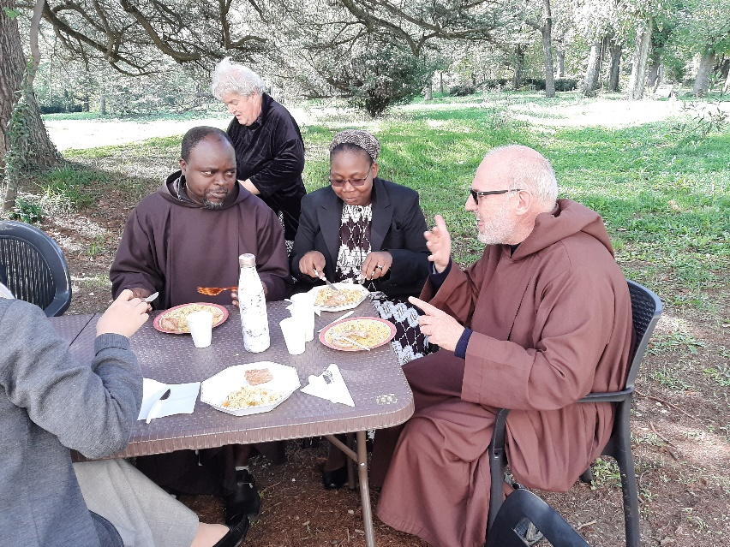
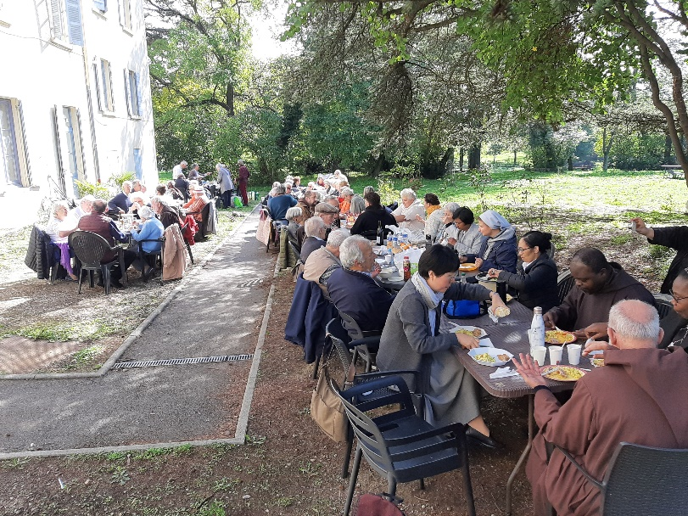 | 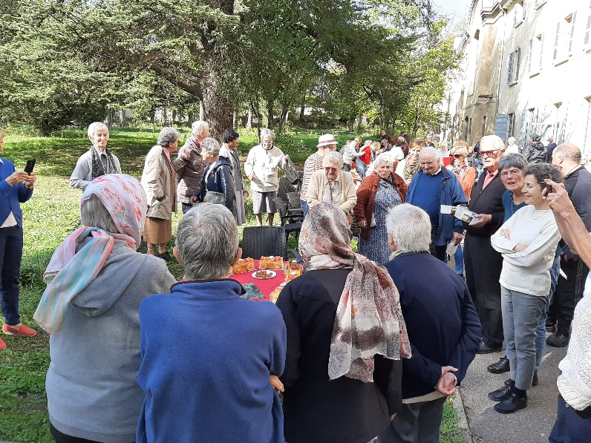
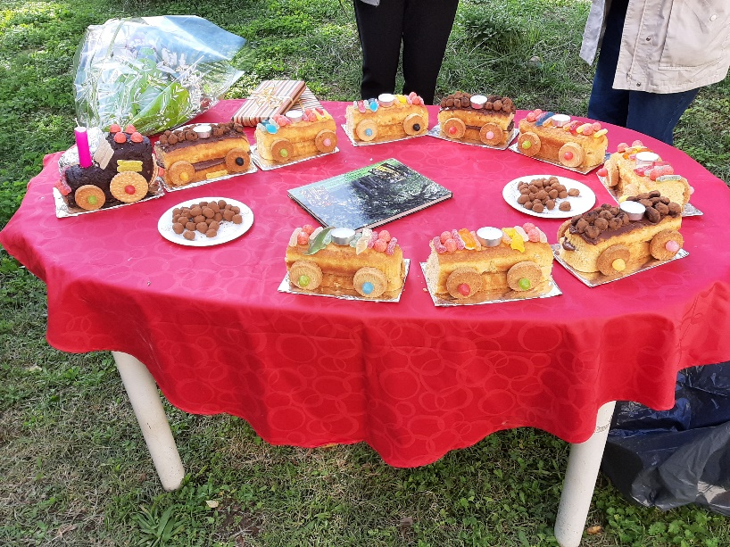 | 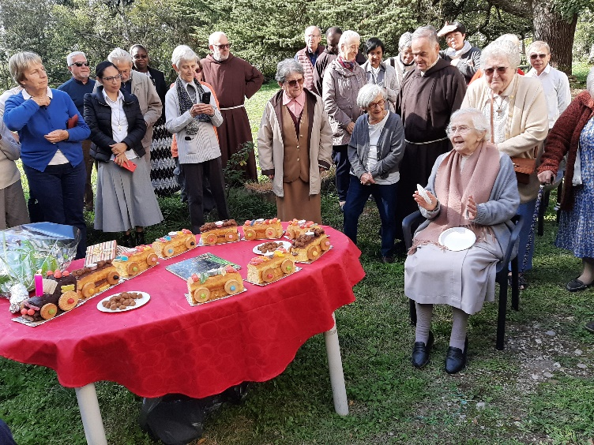
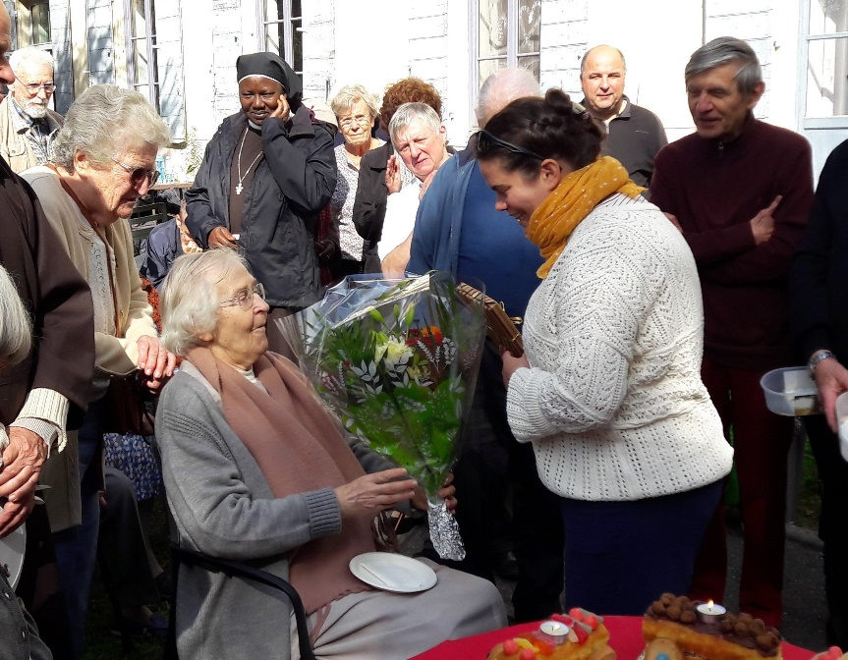 | 